**W naszej szkole działa Szkolna Kasa Oszczędności!**

SKO PKO Banku Polskiego to największy, najstarszy i najbardziej rozpoznawalny w Polsce program edukacji finansowej, dedykowany uczniom w wieku 5- 13 lat. SKO zachęca najmłodszych do oszczędzania i zdobywania wiedzy z zakresu finansów, ucząc gospodarności, wytrwałości i zaradności.

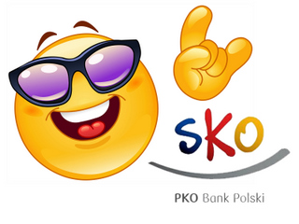

**Jak przystąpić do SKO?**

1. zgłosić chęć przystąpienia u opiekuna SKO w szkole,
2. wypełnić otrzymane oświadczenie/zgodę (wypełniają rodzice lub prawni opiekunowie),
3. resztą formalności zajmuje się opiekun SKO w szkole, który przekazuje oświadczenia do banku, a po otrzymaniu informacji zwrotnej powiadamia ucznia oraz rodzica o założeniu konta, przekazuje dokumenty i szczegółowe informacje dotyczące zasad oszczędzania,
4. uczeń będący członkiem SKO otrzymuje numer klienta, hasło do pierwszego logowania w serwisie www.sko.pkobp.pl, książeczkę oraz legitymację SKO,
5. wpłat można dokonywać u opiekuna SKO lub rodziców (przelewy internetowe).

**SKO Konto dla Ucznia jest:**

1. bezpłatne- założenie i prowadzenie nie wiąże się z żadnymi opłatami
2. bezpieczne- możliwość wypłaty z konta jedynie przez rodziców,
3. oprocentowane - (2,5 % w skali roku, tygodniowa kapitalizacja odsetek),
4. atrakcyjne graficznie - istnieje możliwość zakładania przez dzieci elektronicznych skarbonek z przeznaczeniem na konkretny cel,
5. dostępne w każdej chwili - poprzez serwis internetowy dla dzieci.

Zapraszam do kontaktu i współpracy wszystkich chętnych

uczniów, którzy chcieliby rozpocząć swoją przygodę

z oszczędzaniem.  
  
 **Edyta Kidawa-Półkoszek - opiekun SKO**

[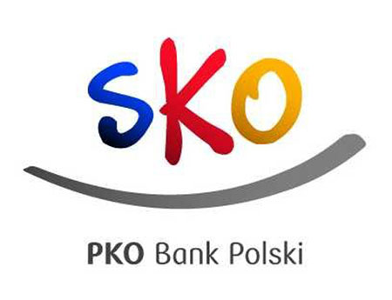](https://www.google.pl/url?sa=i&source=images&cd=&cad=rja&uact=8&ved=2ahUKEwjMlc3wmrDbAhUI1xQKHbsyBdEQjRx6BAgBEAU&url=http://www.zkiwbielkowko.pl/strefa-ucznia/sko/&psig=AOvVaw3rqdAqXKKeajevO_ZgPtAQ&ust=1527865017540738)

***W szkole uczy się 135 uczniów (kl. I – VIII).***

***Pani Anna Kotara jest Dyrektorem.***

***W naszej szkole działa Szkolna Kasa Oszczędności pod nazwą "SKARBONKA”.***

***Opiekunem SKO jest Edyta Kidawa-Półkoszek***

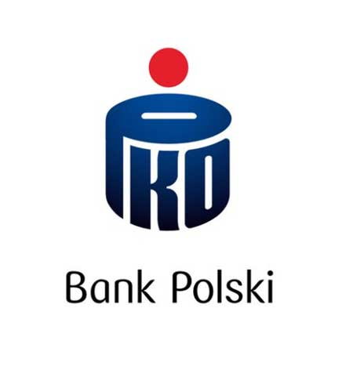

***Dzieci uczestniczą w edukacyjnym programie SKO, który daje radość z oszczędzania, ale również wspiera działania szkoły ukierunkowane na naukę ekonomii i przedsiębiorczości…***

***PRZEDSIĘBIORCZOŚĆ I OSZCZĘDZANIE TO NASZYCH CZASÓW ZADANIE, DLATEGO PKO BANK POLSKI CZĘSTO U NAS GOŚCI.***

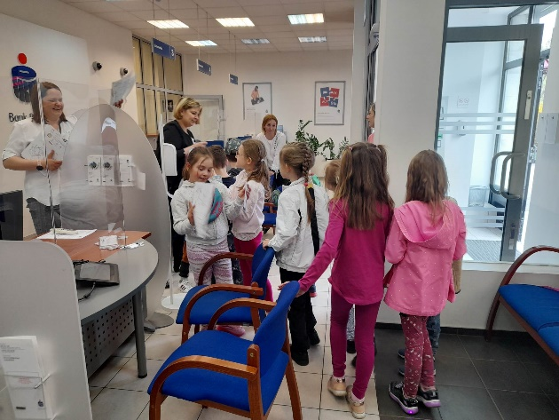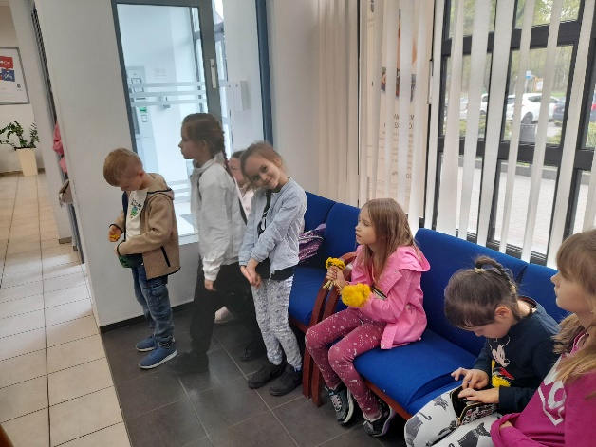***BANK PKO BP W OLKUSZU ODWIEDZAMY I SUPER ZABAWĘ Z TEGO MAMY.***

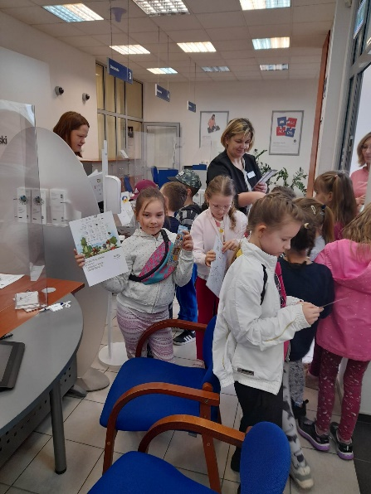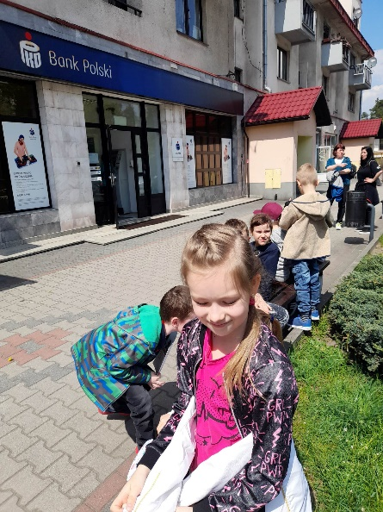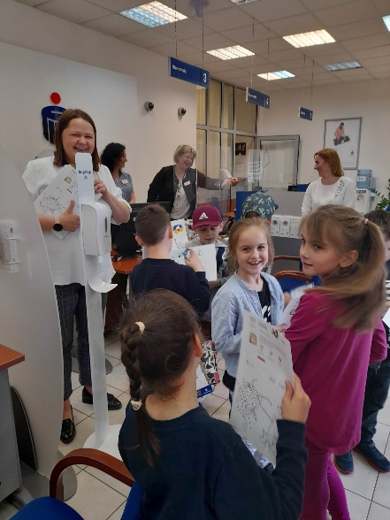

***LEKCJE O OSZCZĘDZANIU PROWADZIMY I ŚWIETNIE SIĘ PRZY TYM BAWIMY. GOŚCI PODEJMUJEMY I W DZIAŁANIACH IM KIBICUJEMY.***

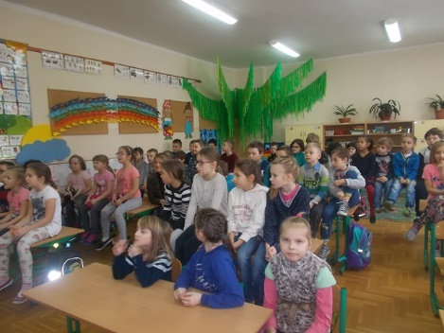 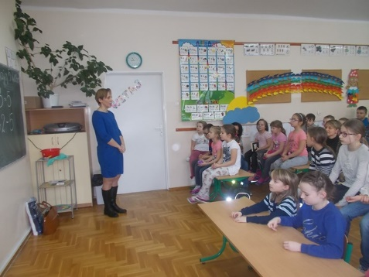

***SKO W NASZEJ SZKOLE PRĘŻNIE DZIAŁA, WIE O TYM SZKOLNA***

***DZIATWA CAŁA.***

